Лексическая тема «Цветы»
1. Расскажите детям о цветах:
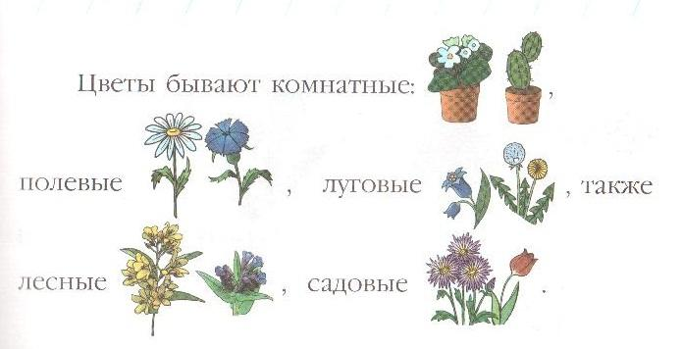
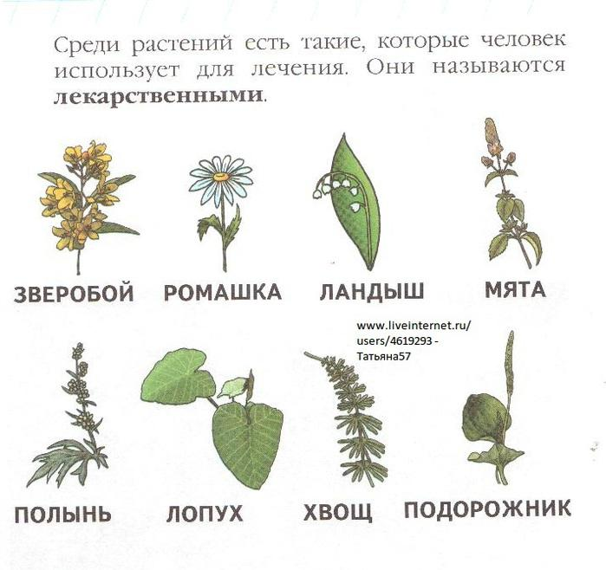
2. Загадки о цветах:
- Есть один такой цветок-
На него подуй слегка:
Был цветок и нет цветка (одуванчик)

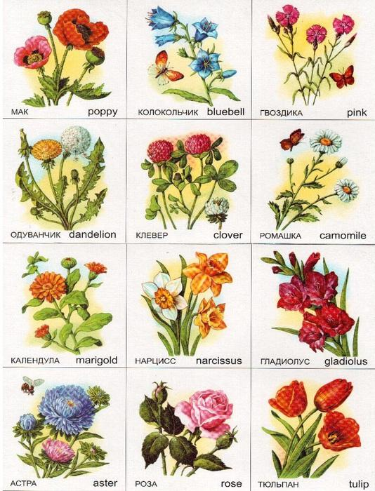
- Беленькие горошки
На зеленой ножке. (ландыш)

- Поле летом покраснело.
Яркий, как победный флаг,
Нам головкой машет смело
Бархатистый красный ... (мак)

- На прогулке видел я
Фиолетовый цветочек.
Это вырос у ручья
Тонкий нежный ... (колокольчик)

- Он – цветочный принц-поэт,
В шляпу желтую одет.
Про весну сонет на бис
Прочитает нам ...(нарцисс)

- Замечательный цветок,
Словно яркий огонек.
Пышный, важный, словно пан,
Нежный бархатный... (тюльпан)

- Мы несли грибы в корзине
И еще цветочек синий.
Этот синенький цветок
Назывался... (василек)

- Мы сплетем веночки летом
Для Оксаны, Маши, Светы,
Для Аленки, двух Наташек.
Все веночки из... (ромашек)

3. Дидактическая игра «Посчитай-ка»
1 красная роза, 2 красные розы, 5 красных роз,
1 желтый одуванчик …,
1 нежная фиалка…,
1 алый мак…,
1 белая астра…
4. Дидактическая игра «Назови ласково»
Стебель – стебелёк
Лист - …
Тюльпан - …
Корень - …
Цветок - …
Василек - …
Ромашка - …
Лепесток – …
5. Дидактическая игра «Подбирай и называй»: подбери слово-действие.
На клумбах цветы (что делаю?) – растут, цветут, вянут …
Из садовой лейки цветы (что делают?) - …
Удобрениями цветы - …
В букеты цветы - …
Цветами люди - …

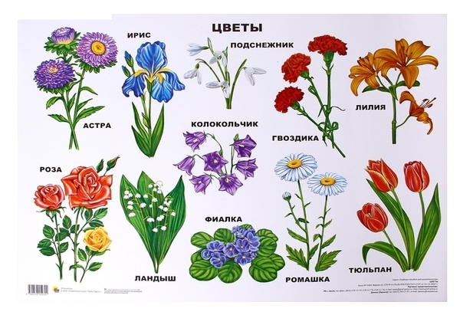
6. Дидактическая игра «Еще больше»:
У Ани много цветов, а у Оли еще …
У Ани пышный букет, а у Оли еще …
Фиалка ароматный цветок, а роза еще …
У гвоздики нежные лепестки, а у фиалки еще …
У розы яркие лепестки, а у гвоздики …

7. «Тренируем пальчики – развиваем речь»

